Le trappeur
par Charles Daigle

Le trappeur
Le trappeur est généralement une persone en bonne santé physique. Il doit se lever tôt, prendre un bon repas car il aura à parcourir de longues distances à pieds.

Endroits de trappage

Le trappeur fréquente surtout le long des ruisseaux, des rivières et des lacs. On ne peut pas placer une trappe à n’importe quell endroit; il faut choisir un endroit avec grand soin. Sin un trappeur voit un martre ou une bête à fourrure, il commence par la nourrir et l’habituer à la trappe. Si on peut dire, il l’apprivoise en été, la nourrit et elle devient ainsi prête à être trappée en automne.

Les sortes de trappes
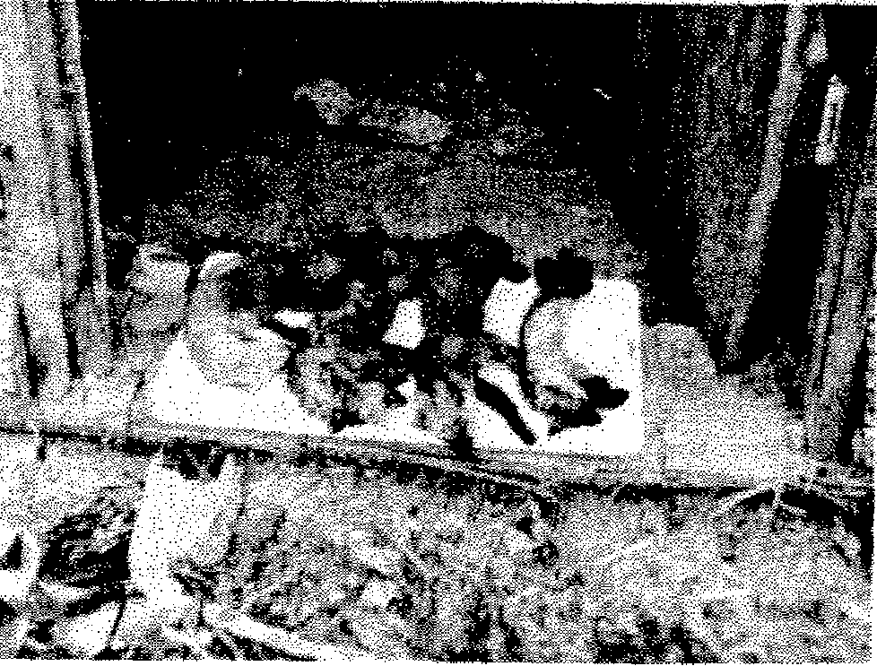
Quand je trappe, j’utilise la trappe no. 2 et no. 3 et quelques fois le piège no. 4. La trappe no. 2 peut capturer la martre, le vison, le rat musqué, les mouffettes, les pékans et même, parfois, les renards. La trappe no. 3 est très solide. Elle est adaptée aux plus gros animaux come le pékan, le renard, la loutre, le lynx et même le castor. Enfin, la trappe no. 4 est faite plus spécialement pour le castor.
Or il y a aussi des trappes carrées qu'on nomme « cornerbear ». Elles sont très résistantes et tuent la proie sur le coup. Quand l'animal passe dans ces trappes, il se fait casser le dos mais sa fourrure reste intacte. Il faut à tout prix éviter de faire un trou dans la fourrure.

Les appâts
Les animaux à fourrure ne sont pas difficiles. Ils vont manger à peu près tout ce qu'on leur offre. Mais certains animaux sont rusés et ne mangent pas n'importe quoi. Ils n'approcheront même pas de certains appâts. Ainsi, les martres mangeront du gras de bœuf, des intestins de perdrix ou de lièvre; le vison, par contre, préfère le poisson; le renard est plus difficile: il mangera du poisson, du lièvre ou de la perdrix mais il préfère le castor à tout cela.
Un trappeur qui s'intéresse à toutes sortes d'animaux à fourrure peut se servir comme appâts de bœuf et de poisson. Avec cela, il attirera la martre, le pécan, le vison et la belette.

Les prises
Un bon trappeur peut capturer jusqu'à 250 animaux à fourrure par année. Cela comprend toutes sortes d'animaux: le pékan, la martre, le renard, le vison, le castor, etc.
Un trappeur qui capture 250 bêtes ou plus doit avoir au moins une cinquantaine de trappes bien placées. II n'a pas de temps à perdre. Il doit se lever tôt, vers 7 heures du matin et doit souvent travailler jusqu'aux petites heures du matin. Il ne s'arrête que pour manger. Après la tournée de ses trappes, il doit entreprendre l'écharnage de ses prises. La tournée de ses trappes occupe la majeure partie de la journée car il doit rebâtir ses pièges à mesure. Préparer une trappe peut prendre quelquefois une demi-heure. Quand il a terminé la visite de ses trappes il doit retourner à son chalet pour l'écharnage. Il retourne à ses trappes deux jours plus tard, souhaitant souvent de ne pas en avoir autant.

L'écharnage
Un trappeur emploie divers instruments : un couteau bien aiguisé, une pierre fine, une lanière de cuir, un marteau, des clous, un moule, une petite chaise et de la corde.

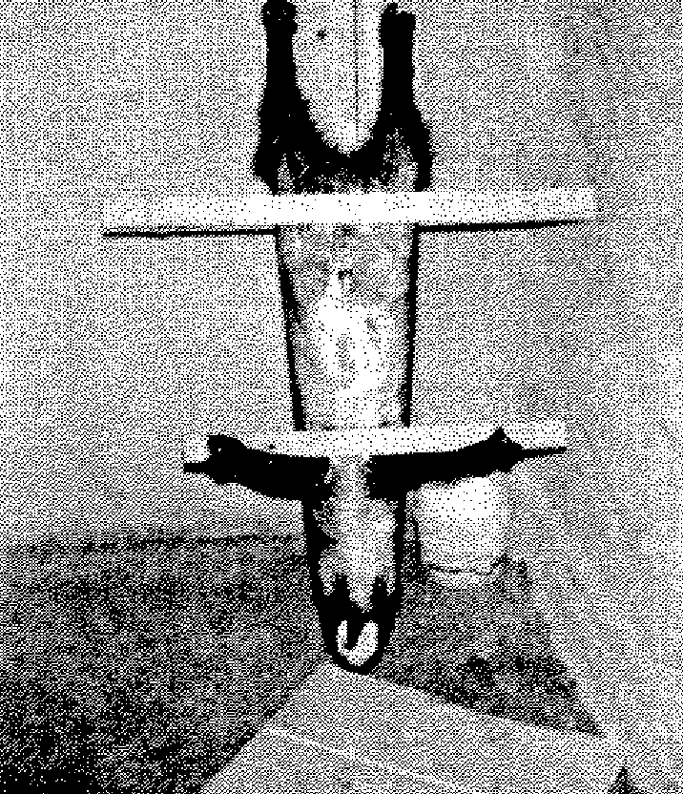
Il commence par ouvrir l'arrière des pattes postérieures, puis il fend la queue, enlève la fourrure de l'os de la queue. Il taille autour du rectum, puis tire sur la peau vers le devant de l'animal en ayant bien soin de ne pas endommager la peau avec son couteau. Un simple manque d'attention peut rendre la peau inutile et le travail et le temps qu'y a mis le trappeur devient perdu.

Le moulage
Après l'écharnage, Il faut mettre la peau dans un moule car sans cela la peau, en séchant, deviendrait toute petite et "raboudinée".

Le séchage
Un trappeur rapide peut écharner une martre en 15 minutes. Le pécan s'écharne en environ une demi-heure mais le castor, s'il est gros et gras, nécessite parfois jusqu'à une heure et demie. La durée du séchage varie selon l'animal. Une martre sèche en une journée, le pécan en quatre jours parce que le cuir est plus épais. II faut tourner la peau de ces deux animaux. Quant au castor, il met de 4 à 5 jours à sécher mais on n'a pas besoin d’en tourner la peau. Sa peau doit être entreposée dans un endroit sec pour la première journée, puis on peut le mettre dans un lieu plus humide par la suite pour éviter de perdre l'huile de la peau. Une peau de castor qui a perdu son huile a moins de valeur.

Le prix des fourrures et la saison
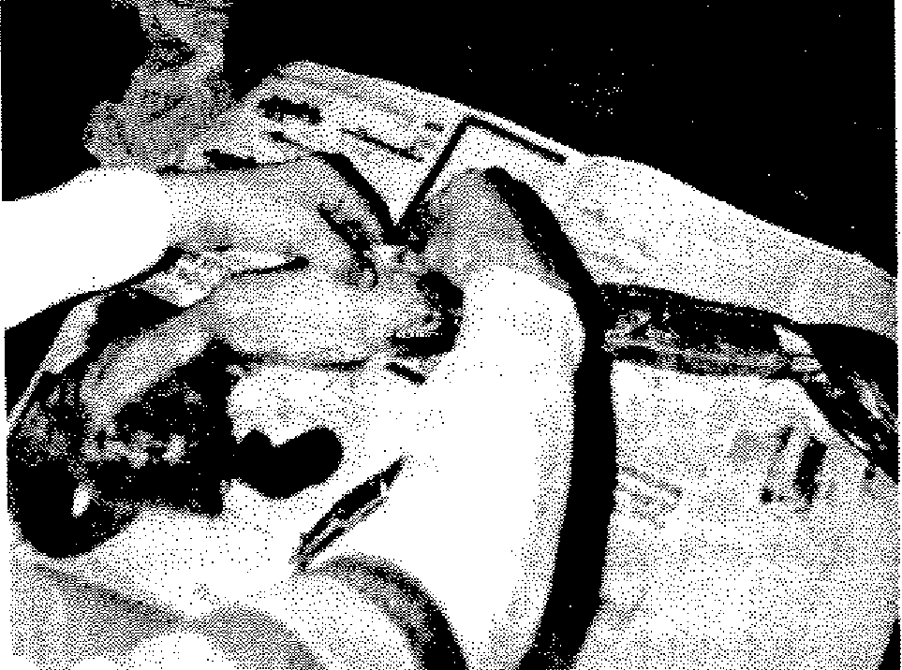
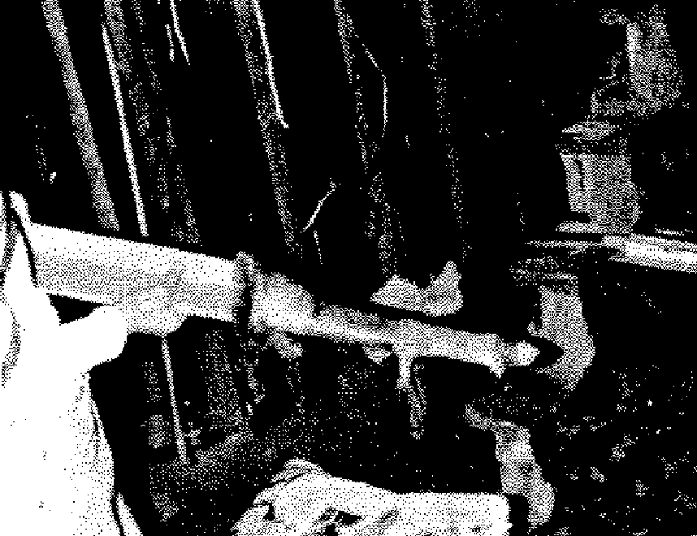
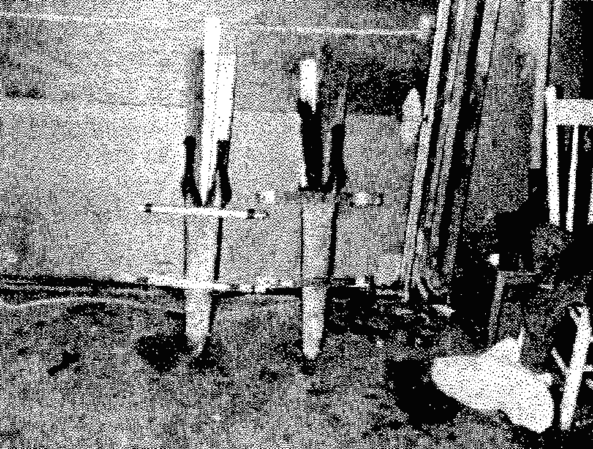
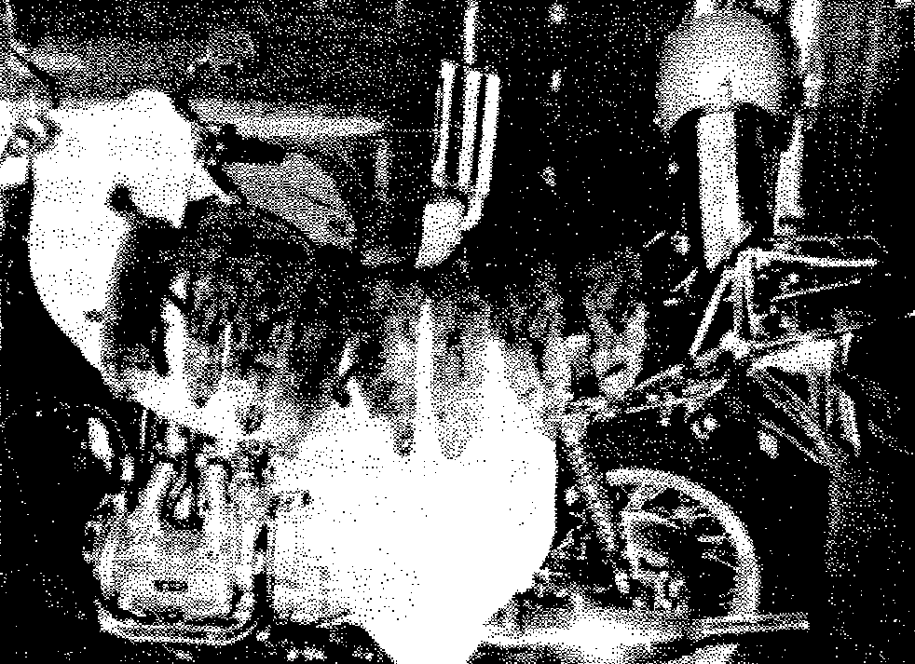
Les fourrures ont beaucoup de valeur. Elles peuvent rapporter jusqu'à 300,00$ la peau, dépendant de la saison et de l'écorchage. Une martre, en décembre, est bien grasse et de couleur brun foncé. Sa peau vaut environ 15,00$. C'est du moins ce qu'offre la Compagnie de la Baie d'Hudson. Le pécan vaut plus que le renard. Une femelle de deux ans peut valoir à peu près 200,00$. Quant au vison de montagne, il peut valoir jusqu'à 300,00$. M. Ludovic Martin m'a raconté ce qui suit: "Moi, ma plus grosse année, ça été 25 ans passés. Beaucoup de gens travaillaient pour 0.50$ de l'heure. Mais un trappeur qui capturait un seul pécan pouvait obtenir jusqu'à 150,00$ facilement pour une seule fourrure. Ma meilleure année m'a rapporté à peu près 5000,00$. Je commençais à trapper le 1er novembre et je finissais le 31 janvier. Après ça, tu prenais une couple d'autres animaux, mais avec 5000,00$, je me couchais et ne voulais plus rien savoir."

